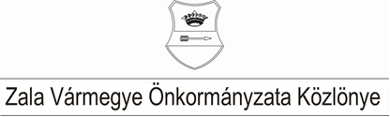XXXV. évf. 6. szám 2024. október 7.
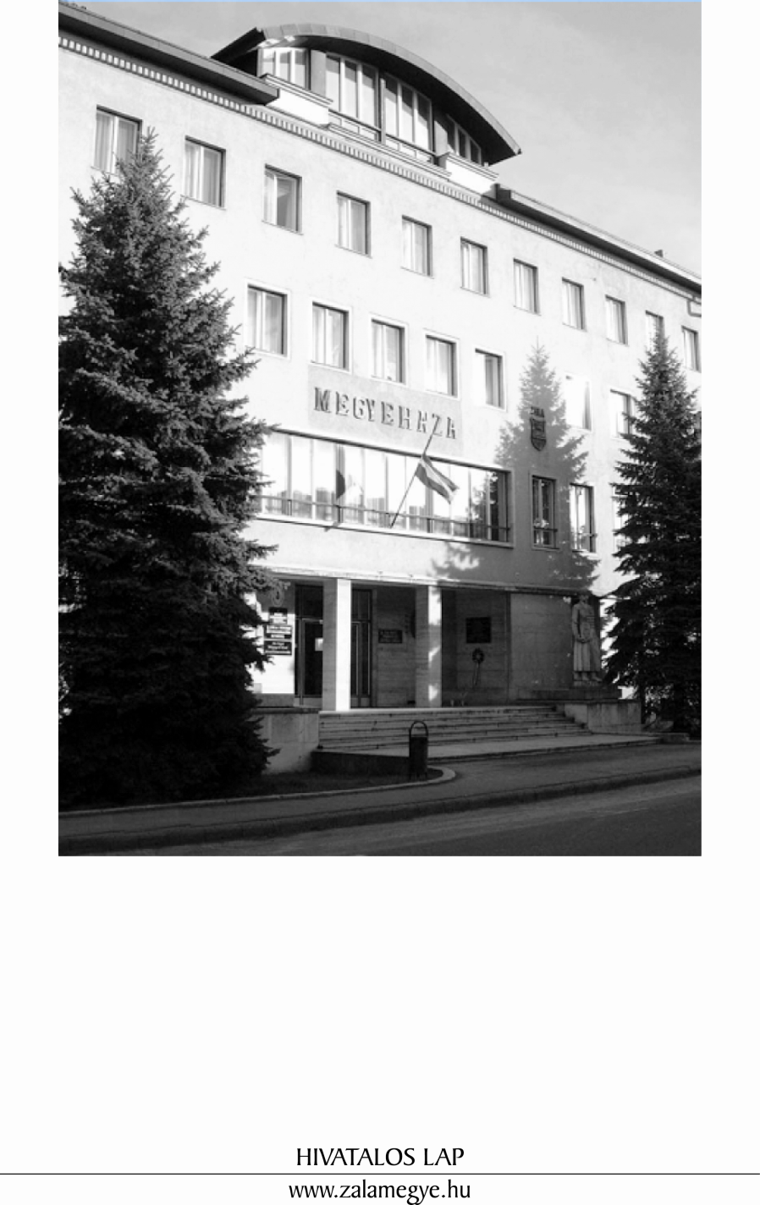

T A R T A L O M

- A KÖZGYŰLÉS HATÁROZATAI
33/2024. (X.4.) KH |  | Napirend megállapítása.
34/2024. (X.4.) KH |  | A Szavazatszámláló Bizottság megválasztása.
35/2024. (X.4.) KH |  | A Zala Vármegyei Közgyűlés elnökjelöltjének megválasztása.
36/2024. (X.4.) KH |  | A Zala Vármegyei Közgyűlés elnökének megválasztása.
37/2024. (X.4.) KH |  | A Zala Vármegyei Közgyűlés alelnökeinek megválasztása.
38/2024. (X.4.) KH |  | A Zala Vármegyei Közgyűlés elnöke és alelnökei illetményének/tiszteletdíjának megállapítása.

- A KÖZGYŰLÉS HATÁROZATAI

Napirend megállapítása

33/2024. (X.4) KH

A Zala Vármegyei Közgyűlés a korelnök által előterjesztett napirendet elfogadja.

A Szavazatszámláló Bizottság megválasztása

34/2024. (X.4) KH

A Zala Vármegyei Közgyűlés tisztségviselőinek titkos megválasztására képviselői közül az alábbi összetételű szavazatszámláló bizottságot választotta meg:
elnöke: Dr. Korcsmáros Krisztián
tagjai: Tóthné Vörös Elvira és Vincze Tibor

Határidő: azonnal
Felelős: dr. Mester László, vármegyei főjegyző

A Zala Vármegyei Közgyűlés elnökjelöltjének megválasztása

35/2024. (X.4) KH

A Zala Vármegyei Közgyűlés a megválasztott képviselők közül elnökjelöltnek Dr. Pál Attilát megválasztotta.

Határidő: azonnal
Felelős: dr. Mester László, vármegyei főjegyző

A Zala Vármegyei Közgyűlés elnökének megválasztása

36/2024. (X.4) KH

A Zala Vármegyei Közgyűlés a megválasztott képviselők közül titkos szavazással, 2024. október 4. napjától megbízatásának időtartamára Dr. Pál Attilát a közgyűlés elnökének megválasztotta.

Határidő: azonnal
Felelős: dr. Mester László, vármegyei főjegyző

A Zala Vármegyei Közgyűlés alelnökeinek megválasztása

37/2024. (X.4) KH

- A Zala Vármegyei Közgyűlés a megválasztott képviselők közül titkos szavazással, 2024. október 4. napjától a közgyűlés megbízatásának időtartamára Pácsonyi Imrét főállású alelnökének megválasztotta.

- A Zala Vármegyei Közgyűlés a megválasztott képviselők közül titkos szavazással, 2024. október 4. napjától a közgyűlés megbízatásának időtartamára Rétvári Róbertet főállású alelnökének megválasztotta.

- A Zala Vármegyei Közgyűlés nem a megválasztott közgyűlési képviselők közül titkos szavazással, 2024. október 4. napjától a közgyűlés megbízatásának időtartamára Bata Hajnalkát társadalmi megbízatású alelnökének megválasztotta.

Határidő: azonnal
Felelős: a közgyűlés elnöke

A Zala Vármegyei Közgyűlés elnöke és alelnökei illetményének/tiszteletdíjának megállapítása

38/2024. (X.4) KH

1. A Zala Vármegyei Közgyűlés Dr. Pál Attila elnök
a./ illetményét 2024. október 4. napjától a 2011. évi CLXXXIX. törvény 71.§ (3) bekezdése alapján havi bruttó 1.170.000,- forintban, idegennyelvtudási pótlékát havi bruttó 19.325,- forintban állapította meg.
b./ költségtérítését 2024. október 4. napjától a 2011. évi CLXXXIX. törvény 71.§ (6) bekezdése alapján havi bruttó 175.500,- forintban állapította meg.

2. A Zala Vármegyei Közgyűlés Pácsonyi Imre főállású alelnök
a./ illetményét 2024. október 4. napjától a 2011. évi CLXXXIX. törvény 80.§ (1) bekezdése alapján havi bruttó 1.053.000,- forintban állapította meg.
b./ költségtérítését 2024. október 4. napjától a 2011. évi CLXXXIX. törvény 80.§ (3) bekezdése alapján havi bruttó 157.950,- forintban állapította meg.

3. A Zala Vármegyei Közgyűlés Rétvári Róbert főállású alelnök
a./ illetményét 2024. október 4. napjától a 2011. évi CLXXXIX. törvény 80.§ (1) bekezdése alapján havi bruttó 1.053.000,- forintban állapította meg.
b./ költségtérítését 2024. október 4. napjától a 2011. évi CLXXXIX. törvény 80.§ (3) bekezdése alapján havi bruttó 157.950,- forintban állapította meg.

4. A Zala Vármegyei Közgyűlés Bata Hajnalka társadalmi megbízatású alelnök
a./ tiszteletdíját 2024. október 4. napjától a 2011. évi CLXXXIX. törvény 80.§ (2) bekezdése alapján havi bruttó 526.500,- forintban állapította meg.
b./ költségtérítését 2024. október 4. napjától a 2011. évi CLXXXIX. törvény 80.§ (3) bekezdése alapján havi bruttó 78.975,- forintban állapította meg.
c./ felhatalmazza elnökét a társadalmi megbízatású alelnök munkarendjének meghatározására.

Határidő: azonnal
Felelős: a közgyűlés elnöke

Hivatalos lap

Szerkeszti: Zala Vármegyei Önkormányzati Hivatal
Felelős szerkesztő: dr. Mester László vármegyei főjegyző
Kiadja: Zala Vármegyei Közgyűlés
Zalaegerszeg, Kosztolányi u. 10.
Felelős kiadó: Dr. Pál Attila a közgyűlés elnöke
Zala Vármegye Önkormányzata Házinyomda 6/2024.
.

ISSN 1585-2288

